CONCEJO MUNICIPAL DE MADRID

EVIDENCIAS INFORME DE ACTIVIDADES DEL CONTRATISTA –
MARZO 2026
CD-CMM-018-2026
Alexandra Bonilla Quevedo
1.Apoyar la elaboración de los documentos administrativos que le sean asignados como la proyección de notificaciones, circulares, oficios, reportes y demás documentos que deban ser generados desde la secretaria general del Concejo Municipal.
En el mes de Marzo no se requiero esta obligación por lo tanto no fue ejecutada.

2. Atender las consultas de los usuarios o visitantes del Concejo Municipal de Madrid y de ser posible, apoyar en la proyección de las respuestas a las solicitudes elevadas por los mismos de manera verbal y/o escrita en los términos de la Ley 1755 del 2015.

En el mes de Marzo no se requiero esta obligación por lo tanto no fue ejecutada.
3. Apoyar la proyección y contestación de las diferentes PQRS formuladas por los usuarios conforme a los términos establecidos.
En el mes de Marzo no se requiero esta obligación por lo tanto no fue ejecutada.

4. Brindar apoyo en la recopilación de información, proyección y preparación de reportes, presentación de informes y demás documentos requeridos de acuerdo con las instrucciones recibidas para apoyar la adecuada ejecución administrativa de la entidad, asegurando la calidad y oportunidad en
los mismos.

En el mes de marzo no se requirió esta obligación, por lo tanto, no fue ejecutada.

5. Brindar apoyo en la verificación y validación de informes, anexos y soportes contractuales que le sean remitidos por parte de la secretaria general.
Revision documental de expedientes contractuales contra hoja de control., Se realizo la revision final del escaner de las carpetas de contratacion en el drive

Anexo 1 REVISION

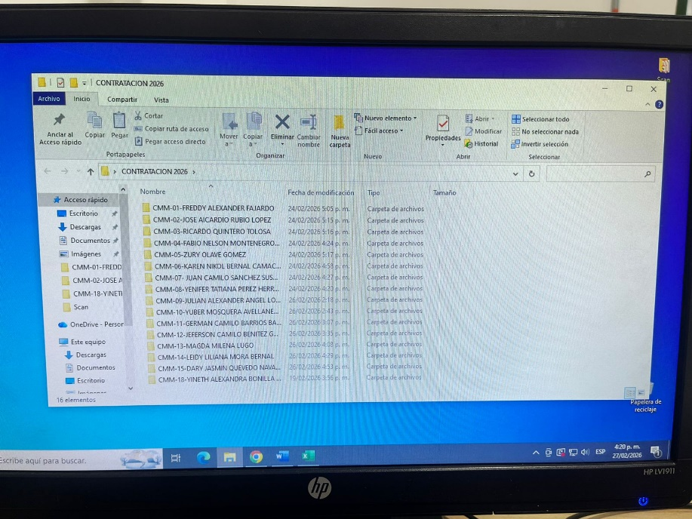

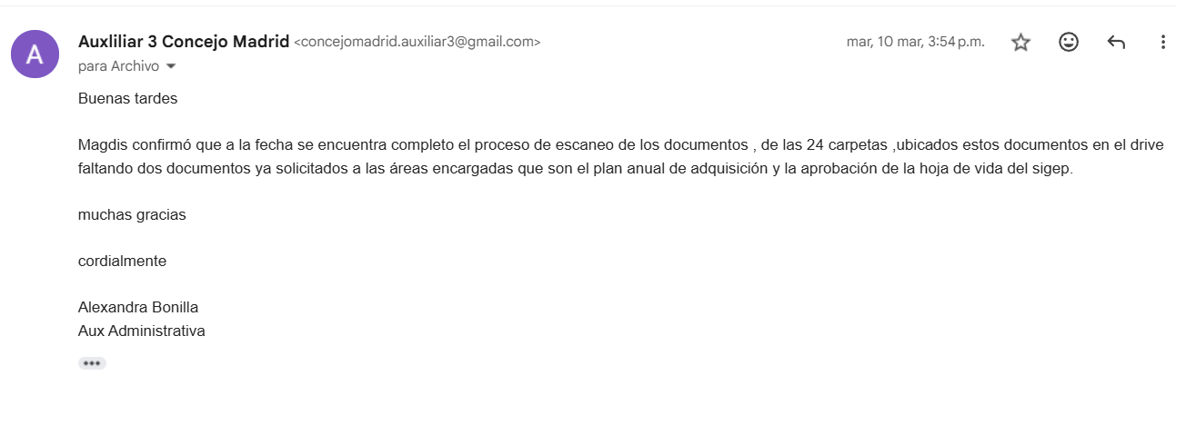
6. Apoyar en la trascripción de actas que le sean solicitadas por la supervisión del contrato
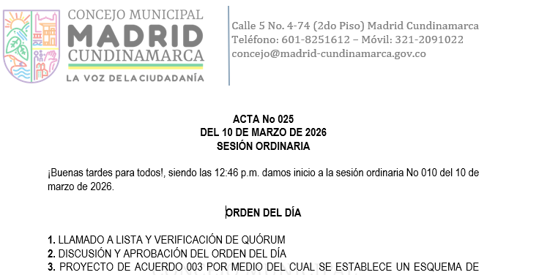
Se realizo la transcripción del acta 025 del 10 de marzo y acta de comisión del 18 de marzo 2026

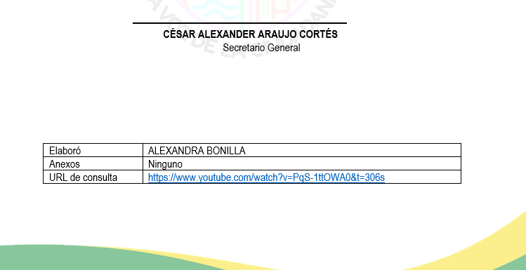

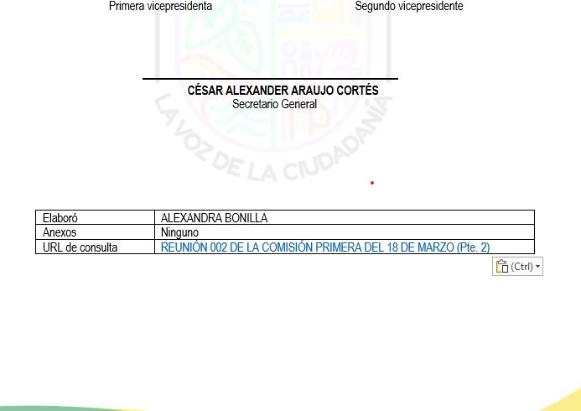
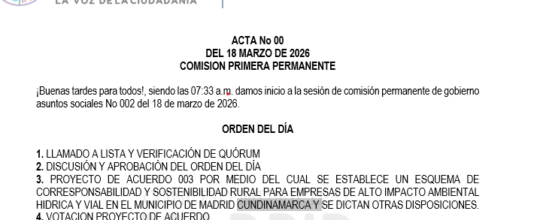

7. Apoyar a los profesionales y asesores de la Corporación en la estructuración de informes para las diferentes entidades públicas y/o privadas.
En el mes de marzo no se requirió esta obligación por lo tanto no fue ejecutada

8. Las demás que le sean requeridas por la supervisión del contrato

Se realizo la asistencia a la capacitación taller casa social de la mujer y gobernación de Cundinamarca.


